

積木用途：讓遠端設備將感測器偵測到的資料，傳送到NKNUBLOCK做進一步處理。

說明：

1. 識別碼：用來區別資料是由哪一個設備傳送過來。
2. 標籤：標示傳過來的資料是哪一種類型。
3. 數值：感測器所偵測到的資料。
4. 到IP：NKNUBLOCK所在電腦的IP，可使用功能表「連線」項目最下方「讀我的IP」取得。

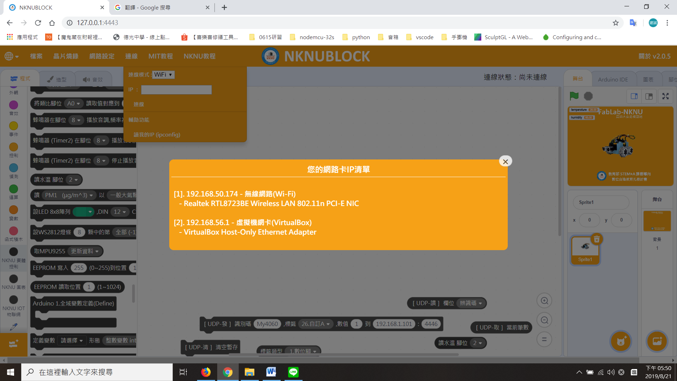

1. Port：4446為固定數值，請勿更改。

程式範例：設備編號Sensor_station1每隔30秒將光照度與水溫傳到NKNUBLOCK。程式必須燒錄到Arduino Nano才能獨立運作。

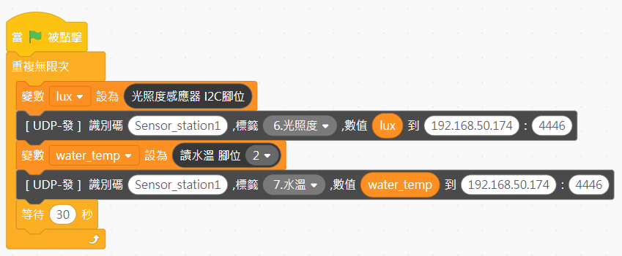

點選工具列左下角的顯示隱藏的圖示，找到【NKNUBLOCK Bridge】，點選兩下。

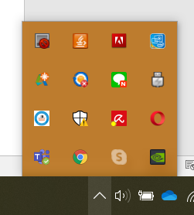

下方工具列將會出現【NKNUBLOCK Bridge】應用程式圖示



在NKNUBLOCK Bridge中輸入電腦的IP:4446，並將UDP Log打勾，就可以觀察UDP傳送進來的資料。